**ФОТОАЛЬБОМ**

**«Моя любимая работа»**

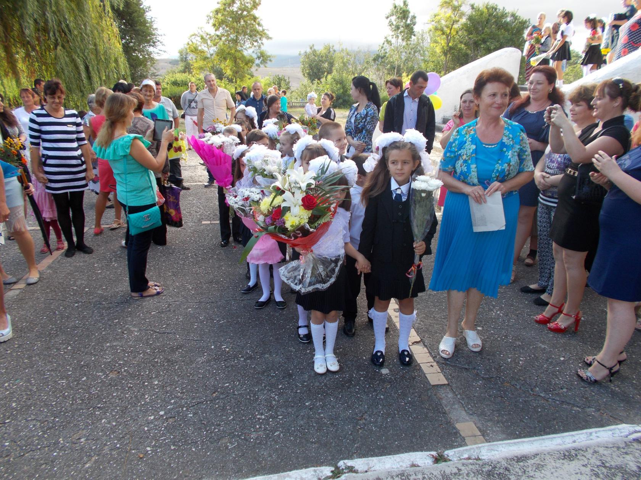

**Первый раз в первый класс!**

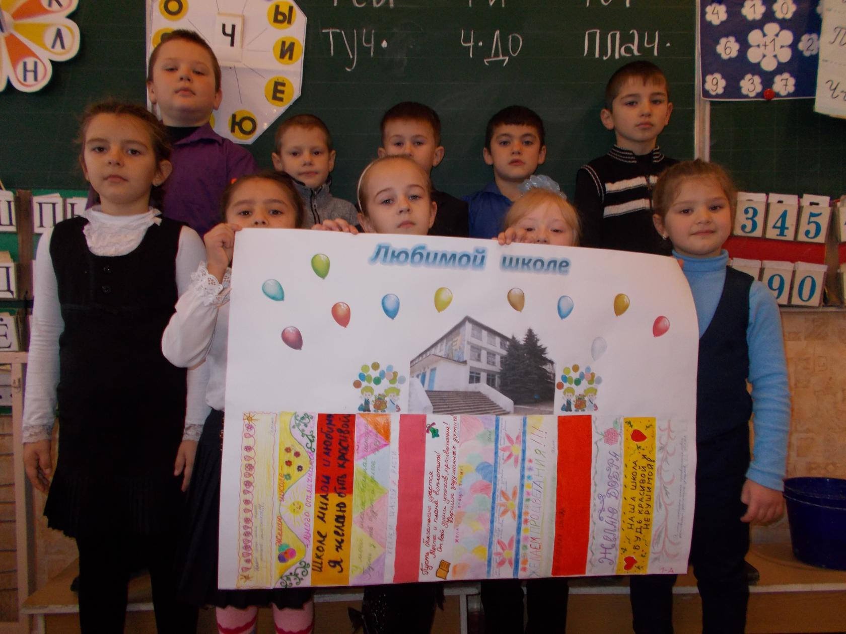

**Пожелания любимой школе.**

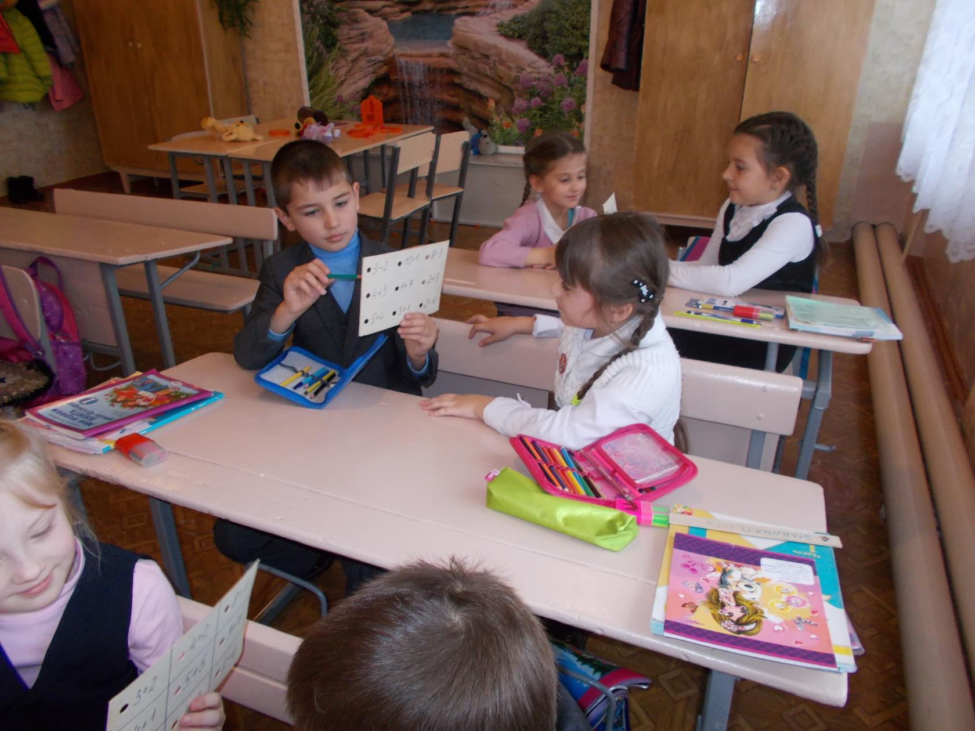

**Учиться интересно!**

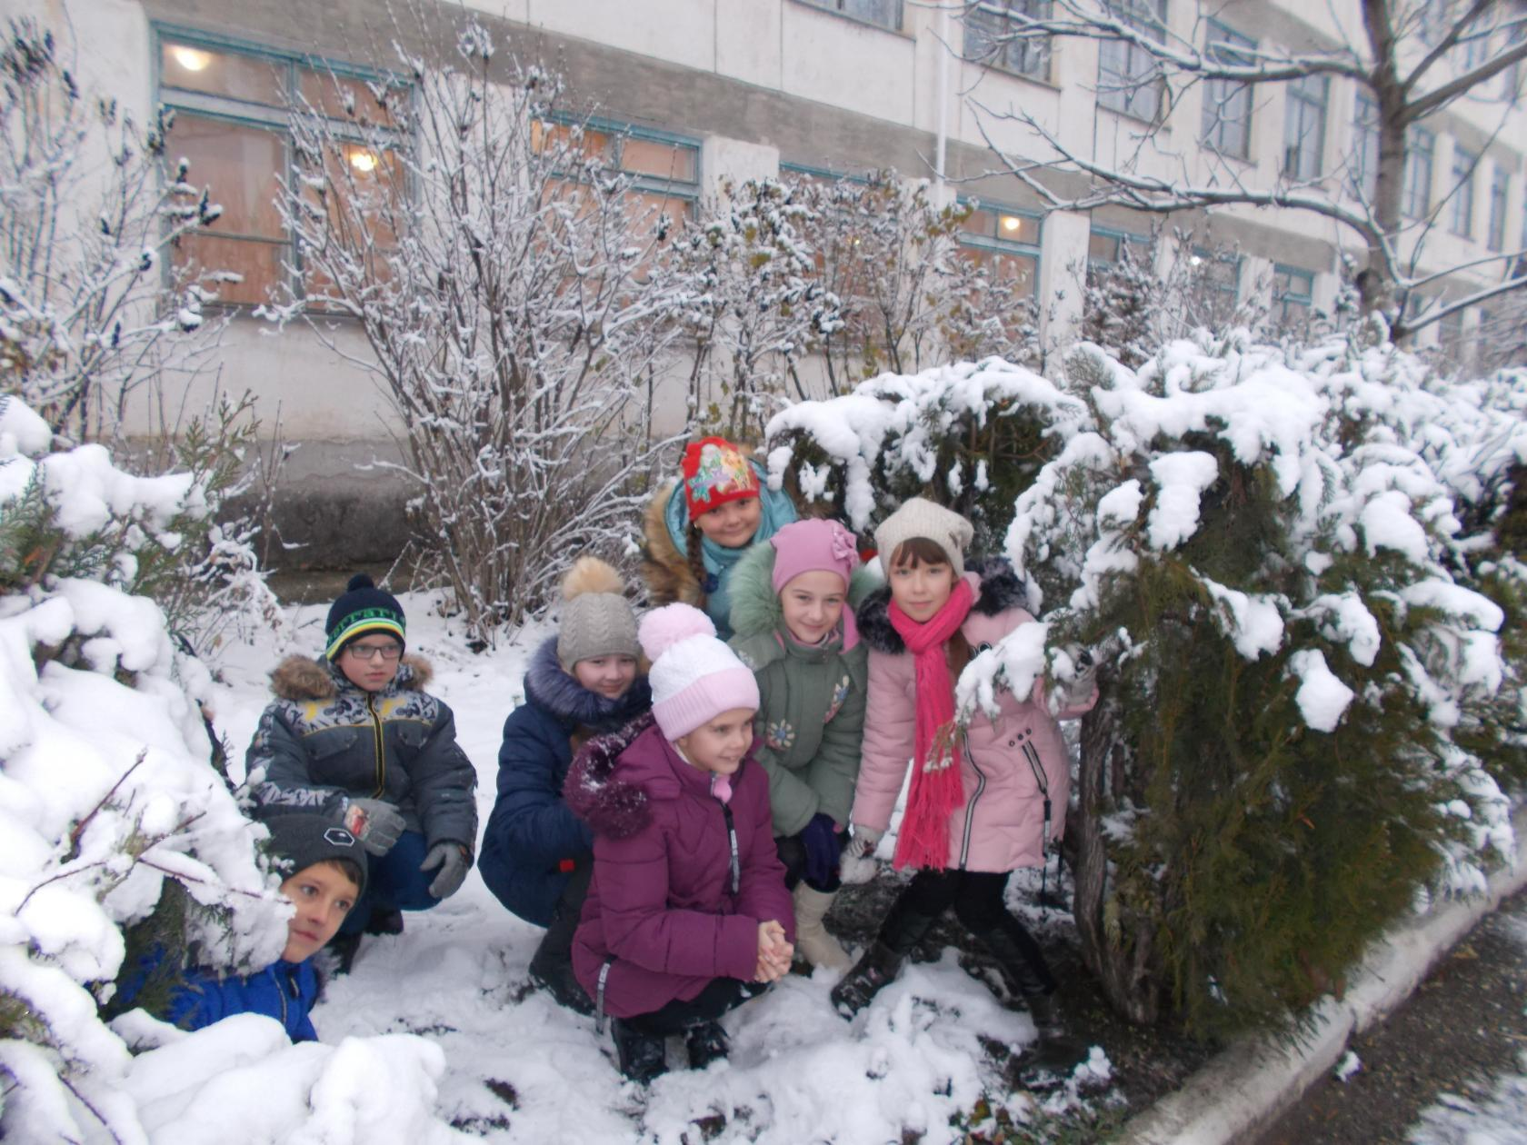

**Мороз и солнце – день чудесный!**

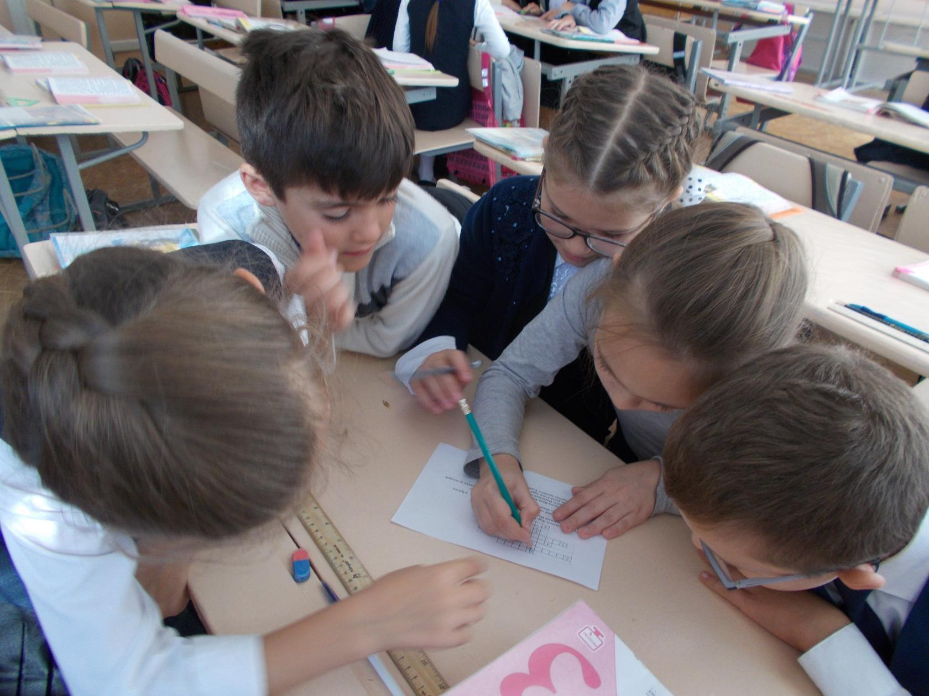

**Одна голова – хорошо, а с друзьями лучше!**

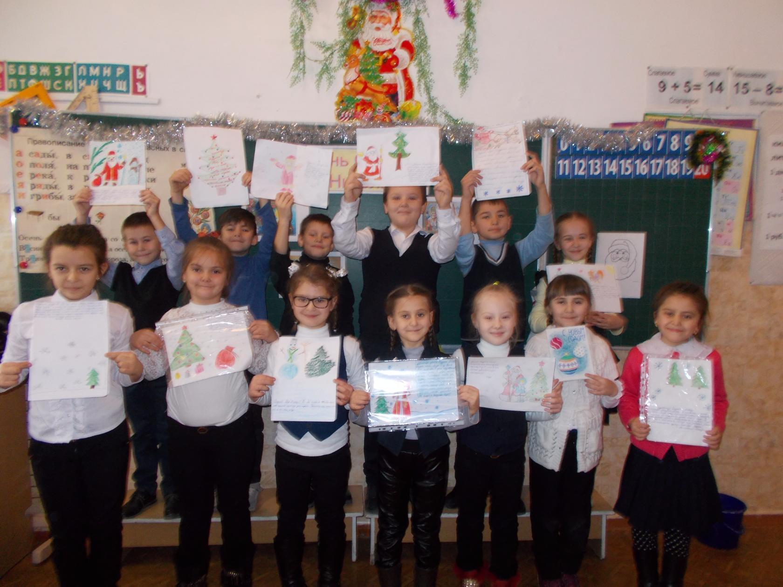

**Письмо Деду Морозу.**

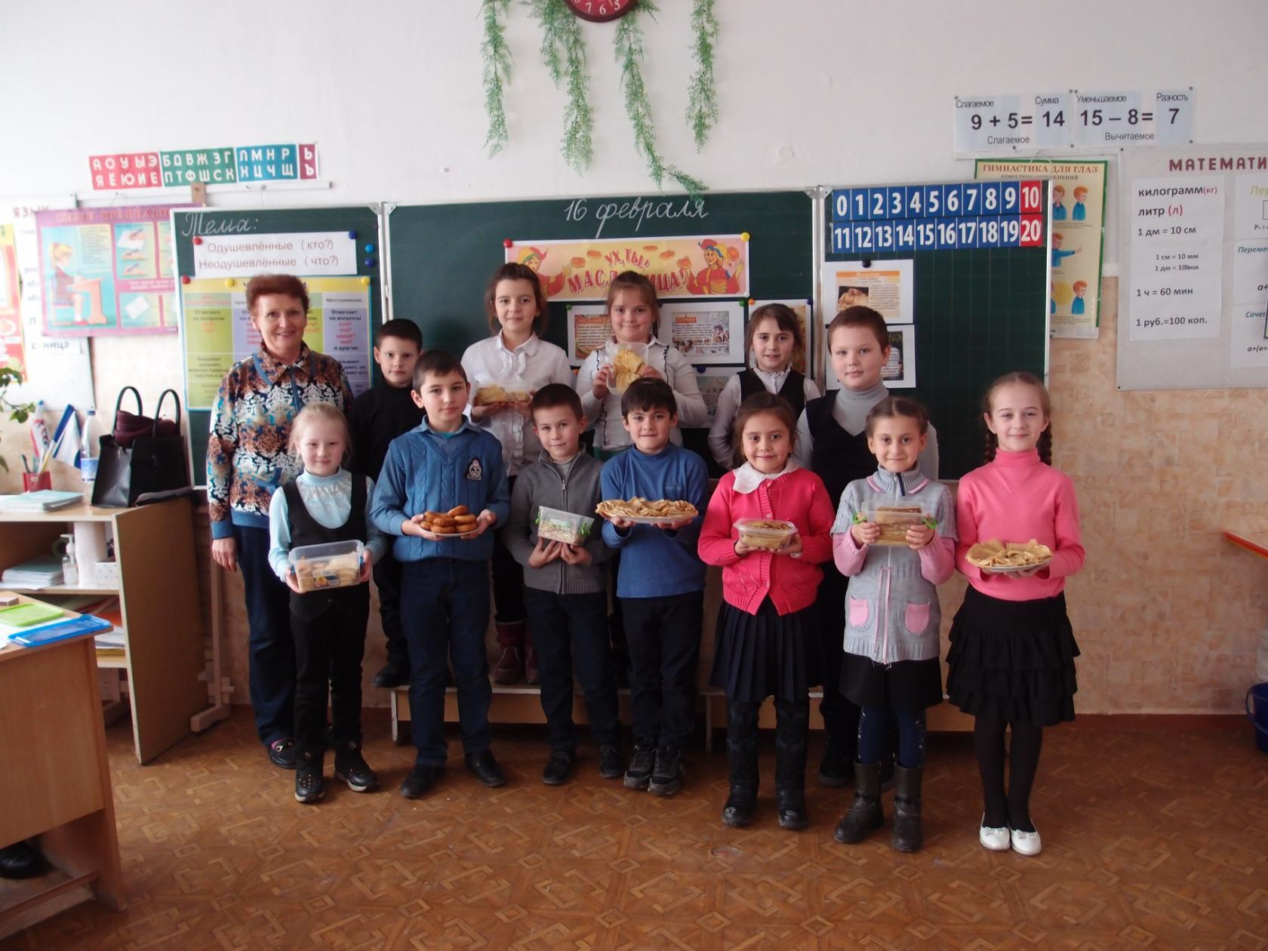

**Милости просим на блины!**

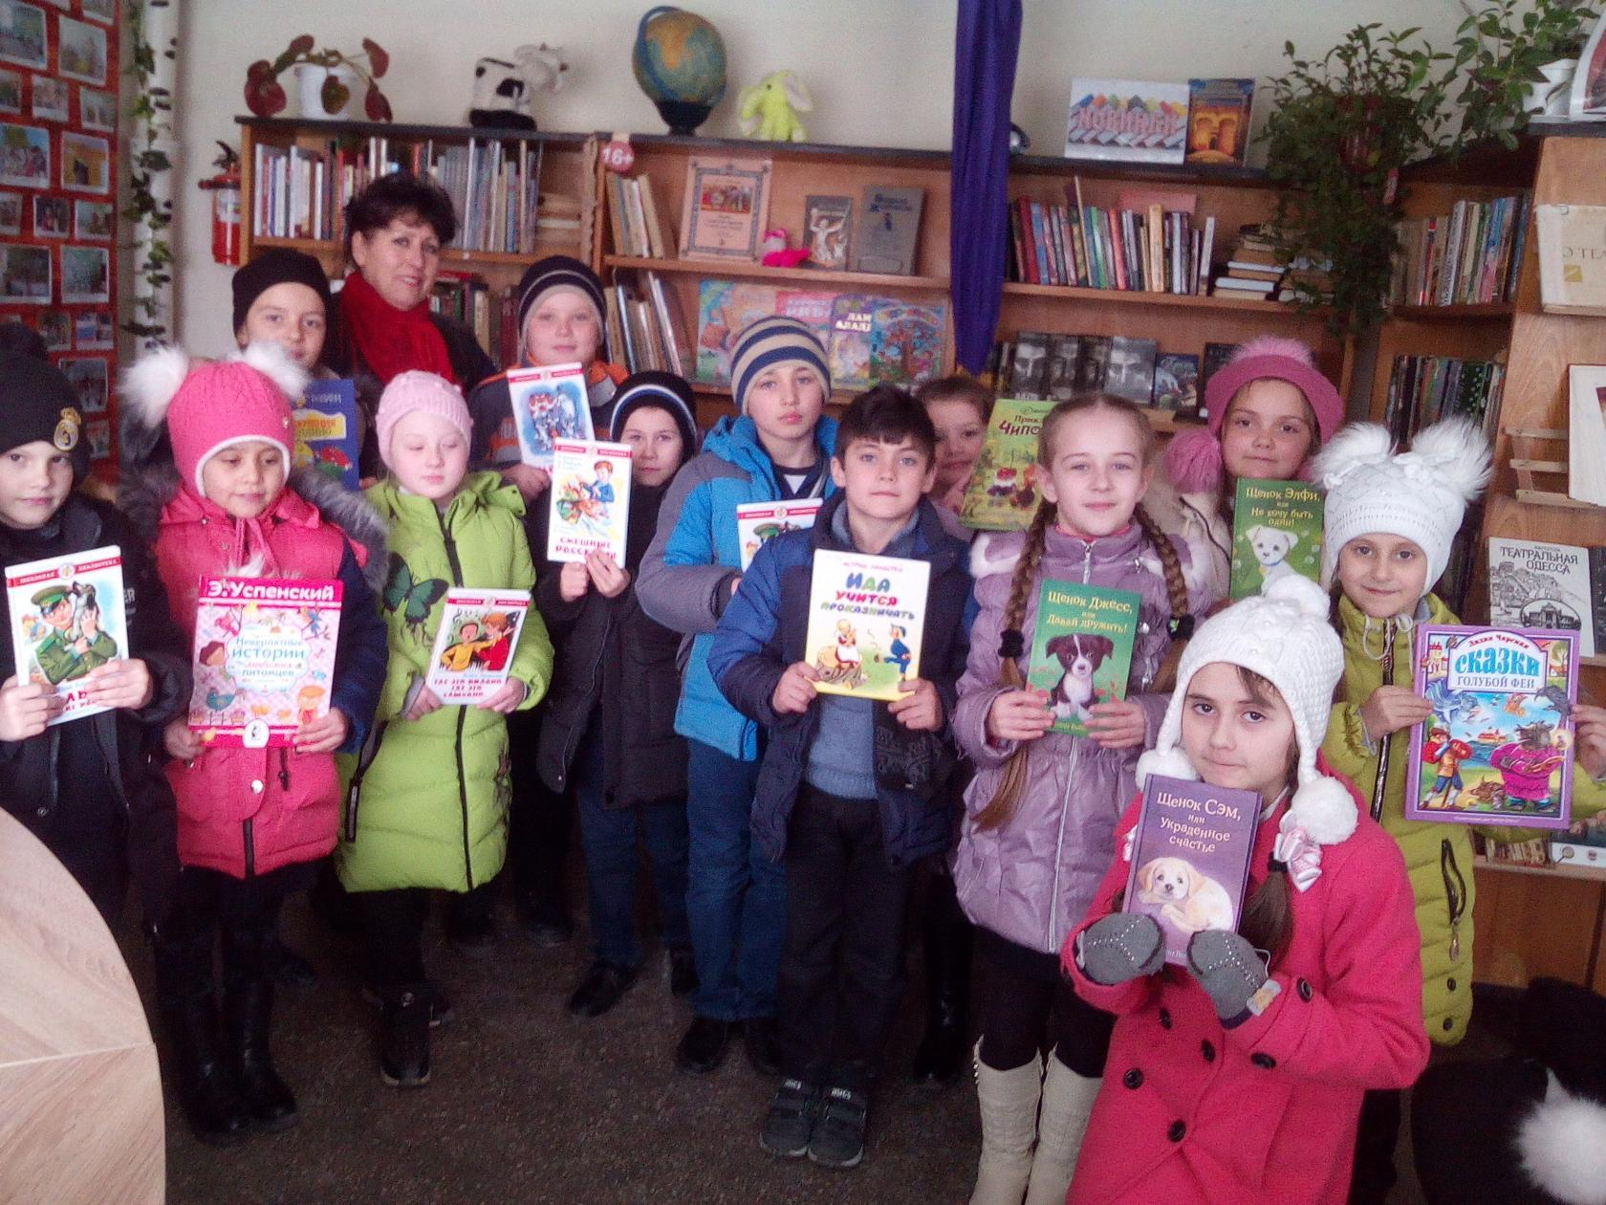

**В сельской библиотеке.**

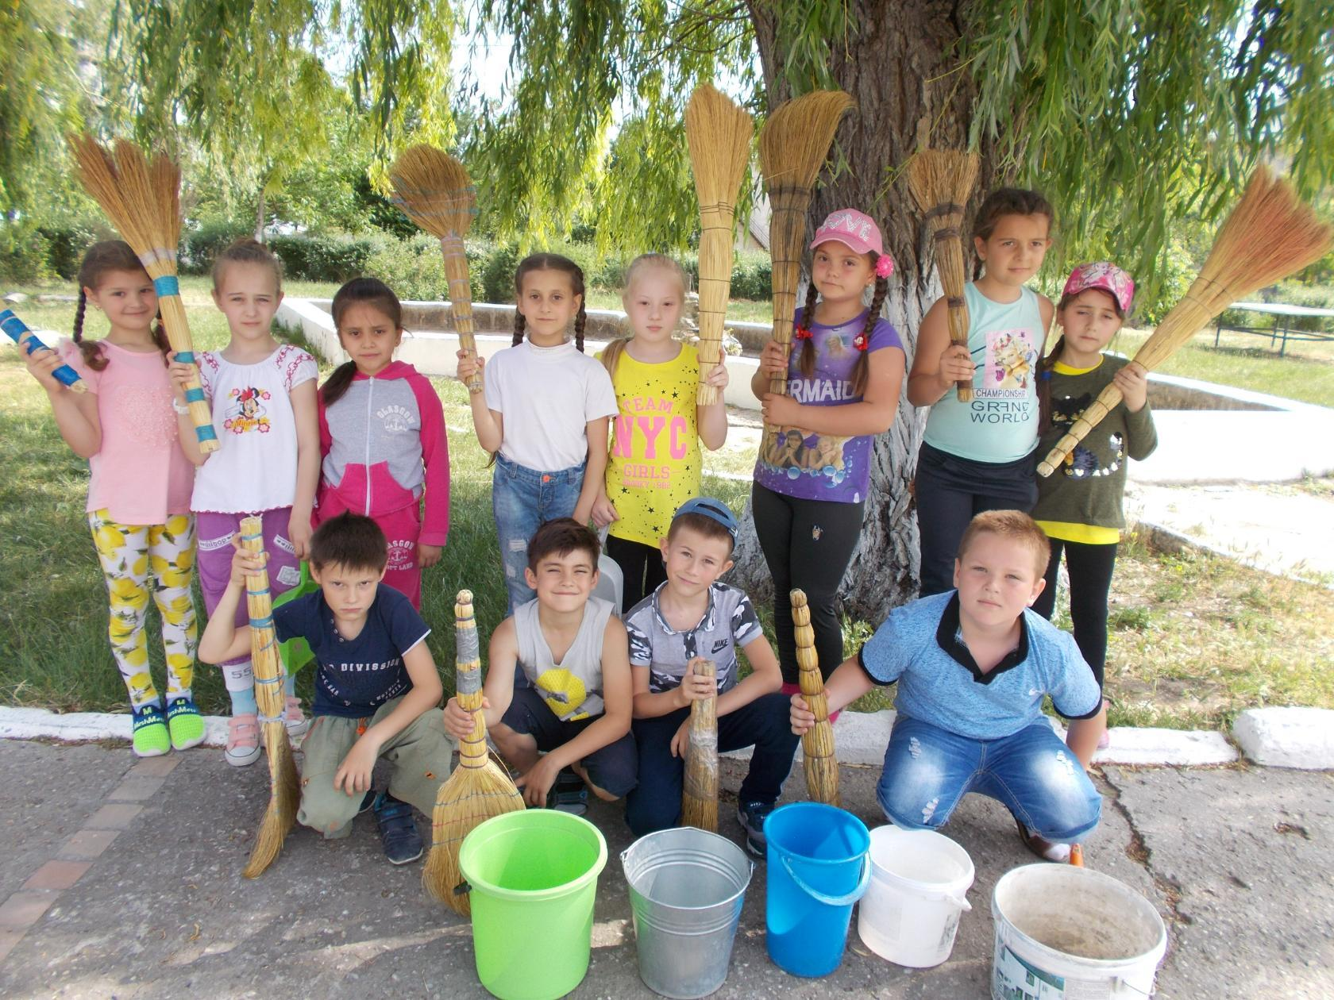

**Вот такие мы молодцы!**

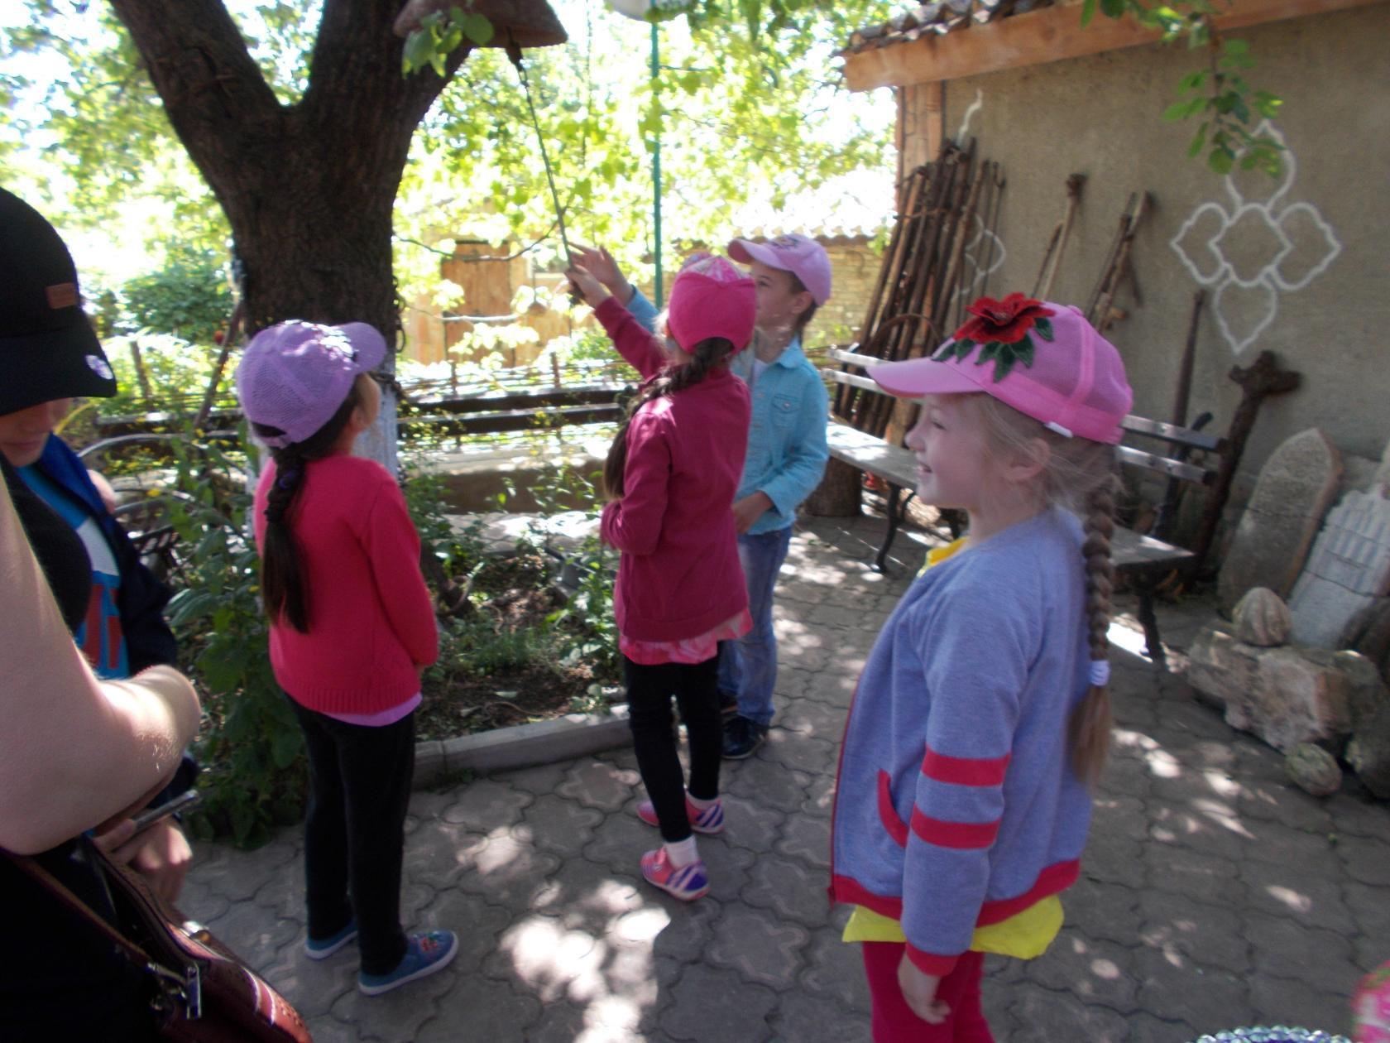

**На экскурсии. Загадываем желание у волшебного колокола.**

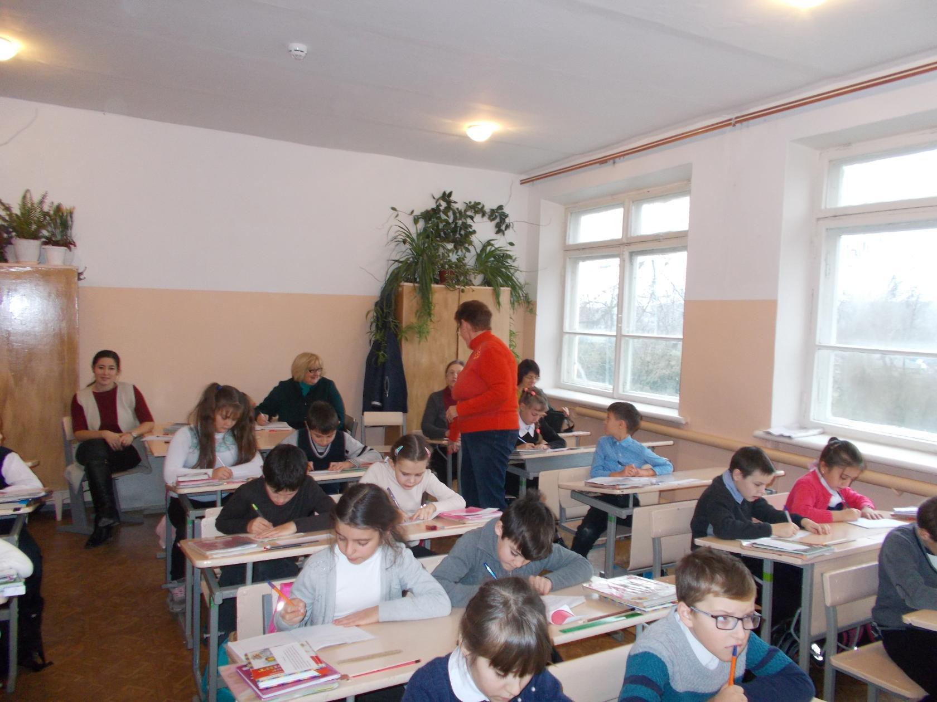

**У нас гости.**

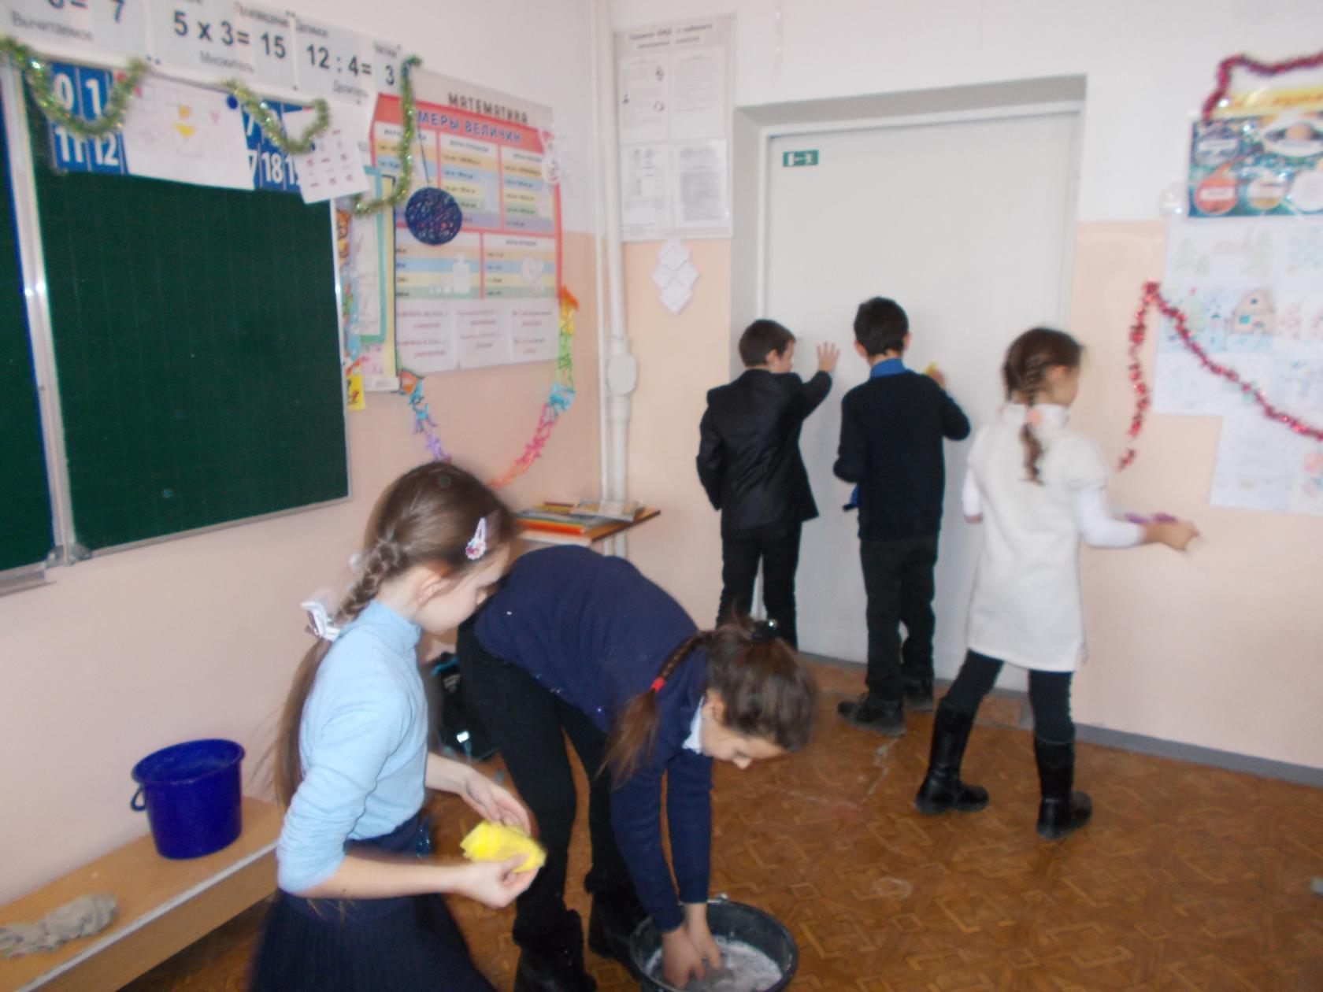

**Генеральная уборка класса.**

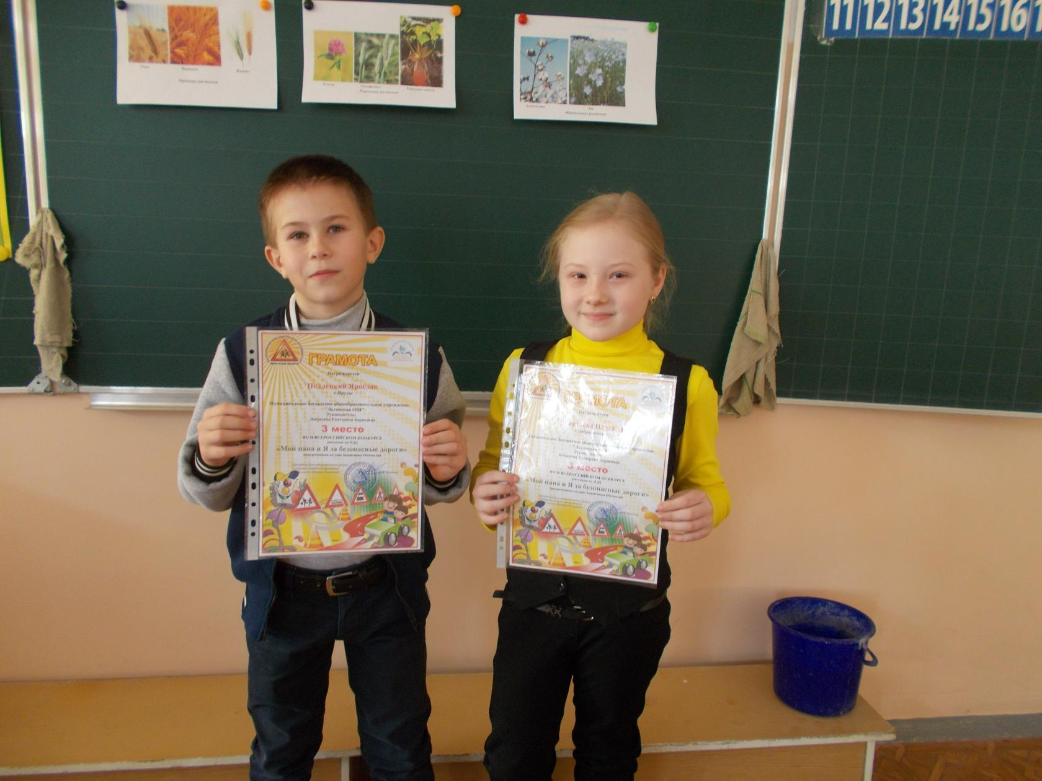

**Победители конкурса рисунков.**

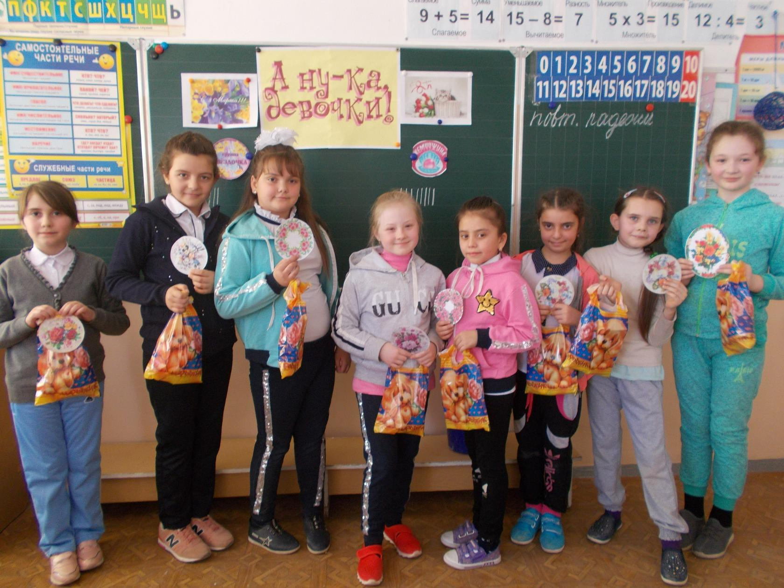

**После конкурсной программы.**

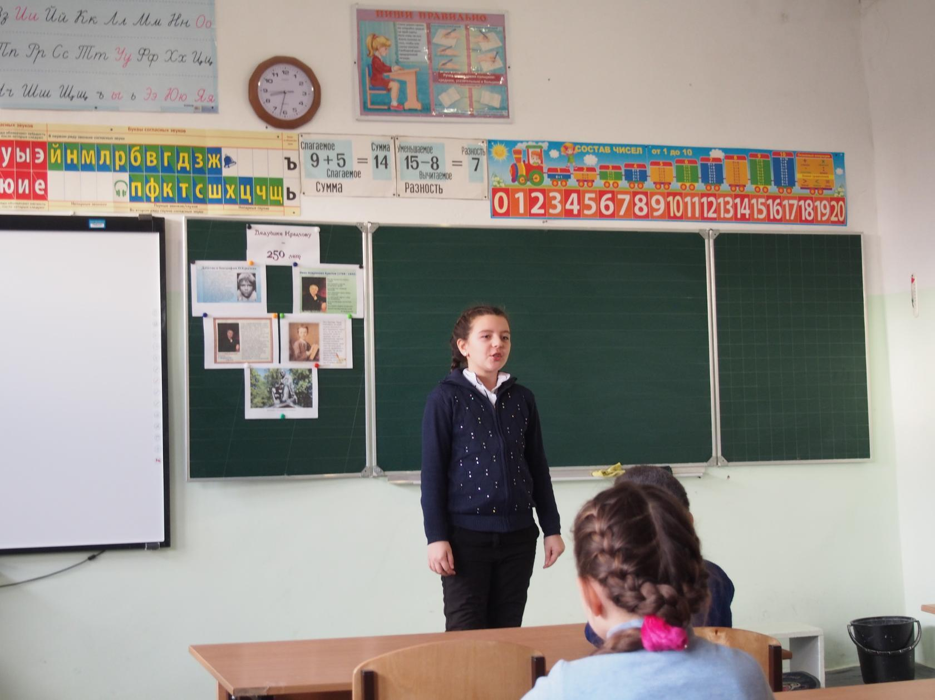

**Конкурс чтецов «Памяти дедушки Крылова»**

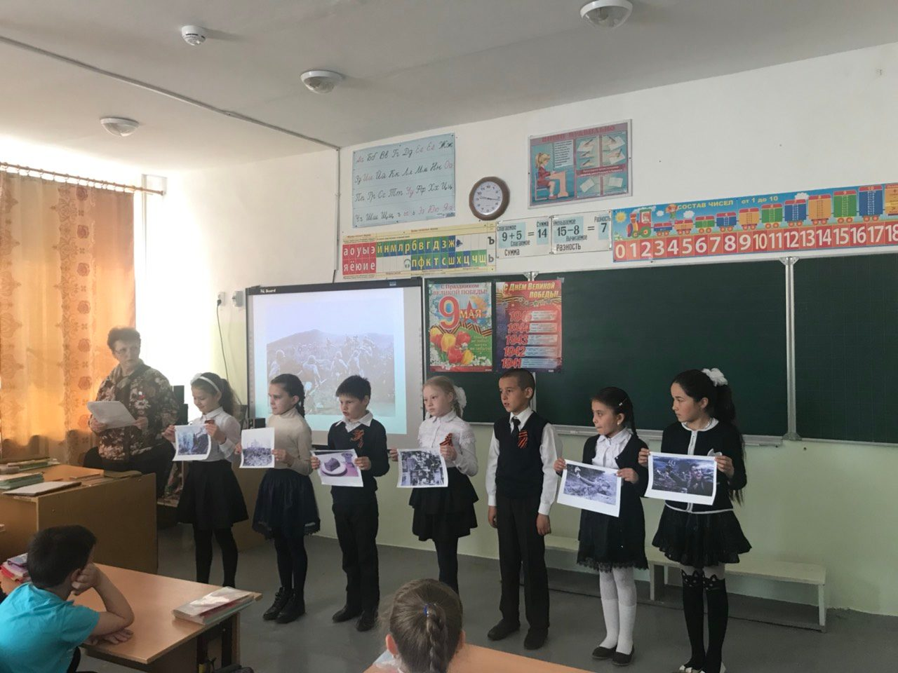

**Классный час «День Победы».**